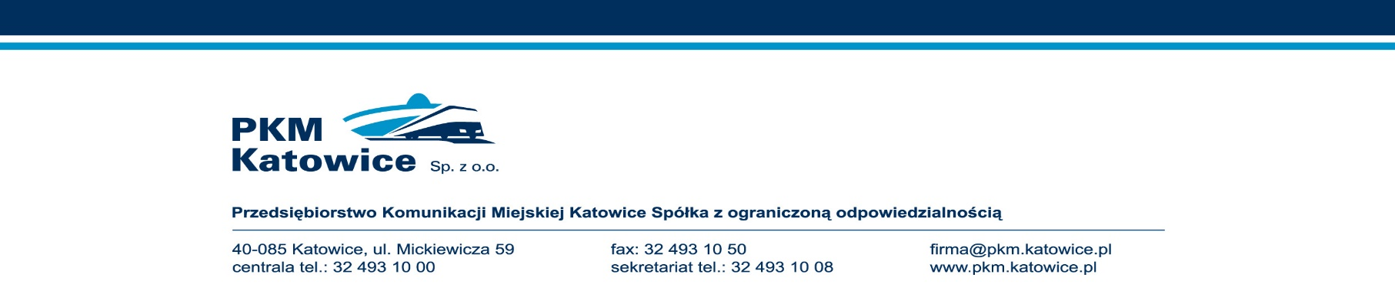
Katowice, 01.09.2022r.

Wykonawcy biorący udział w postępowaniu

dotyczy: przetargu nieograniczonego na dostawy oleju napędowego, znak sprawy pn/04/2022

W nawiązaniu do ogłoszenia „Kwota przeznaczona na sfinansowanie zamówienia” umieszczonego na platformie zakupowej w dniu 01.09.2022r. Zamawiając informuje, że dokonuje modyfikacji oczywistej omyłki tj. przyjęto stawkę VAT 23% zamiast 8%. Zamawiający dostosował prawidłową stawkę VAT wynoszącą 8% dla dostaw oleju napędowego z uwzględnieniem zapisów Specyfikacji Warunków Zamówienia.
Przed zmianą zapis brzmiał:
„kwota jaką zamierza przeznaczyć na sfinansowanie przedmiotowego zamówienia wynosi: 63 304 348,50 zł brutto”
Po zmianie zapis otrzymuje brzmienie:
„kwota jaką zamierza przeznaczyć na sfinansowanie przedmiotowego zamówienia wynosi: 55 584 306,00 zł brutto”

NIP: 634-22-72-762, Regon: 270563188, KRS nr: 0000077474
ING Bank Śląski S.A. O/Regionalny w Katowicach, nr konta: 82 1050 1214 1000 0007 0001 1257
Kapitał zakładowy: 65 364 000,00 PLN, BDO 000016676

